TC-910D(H.265)解码器规格书
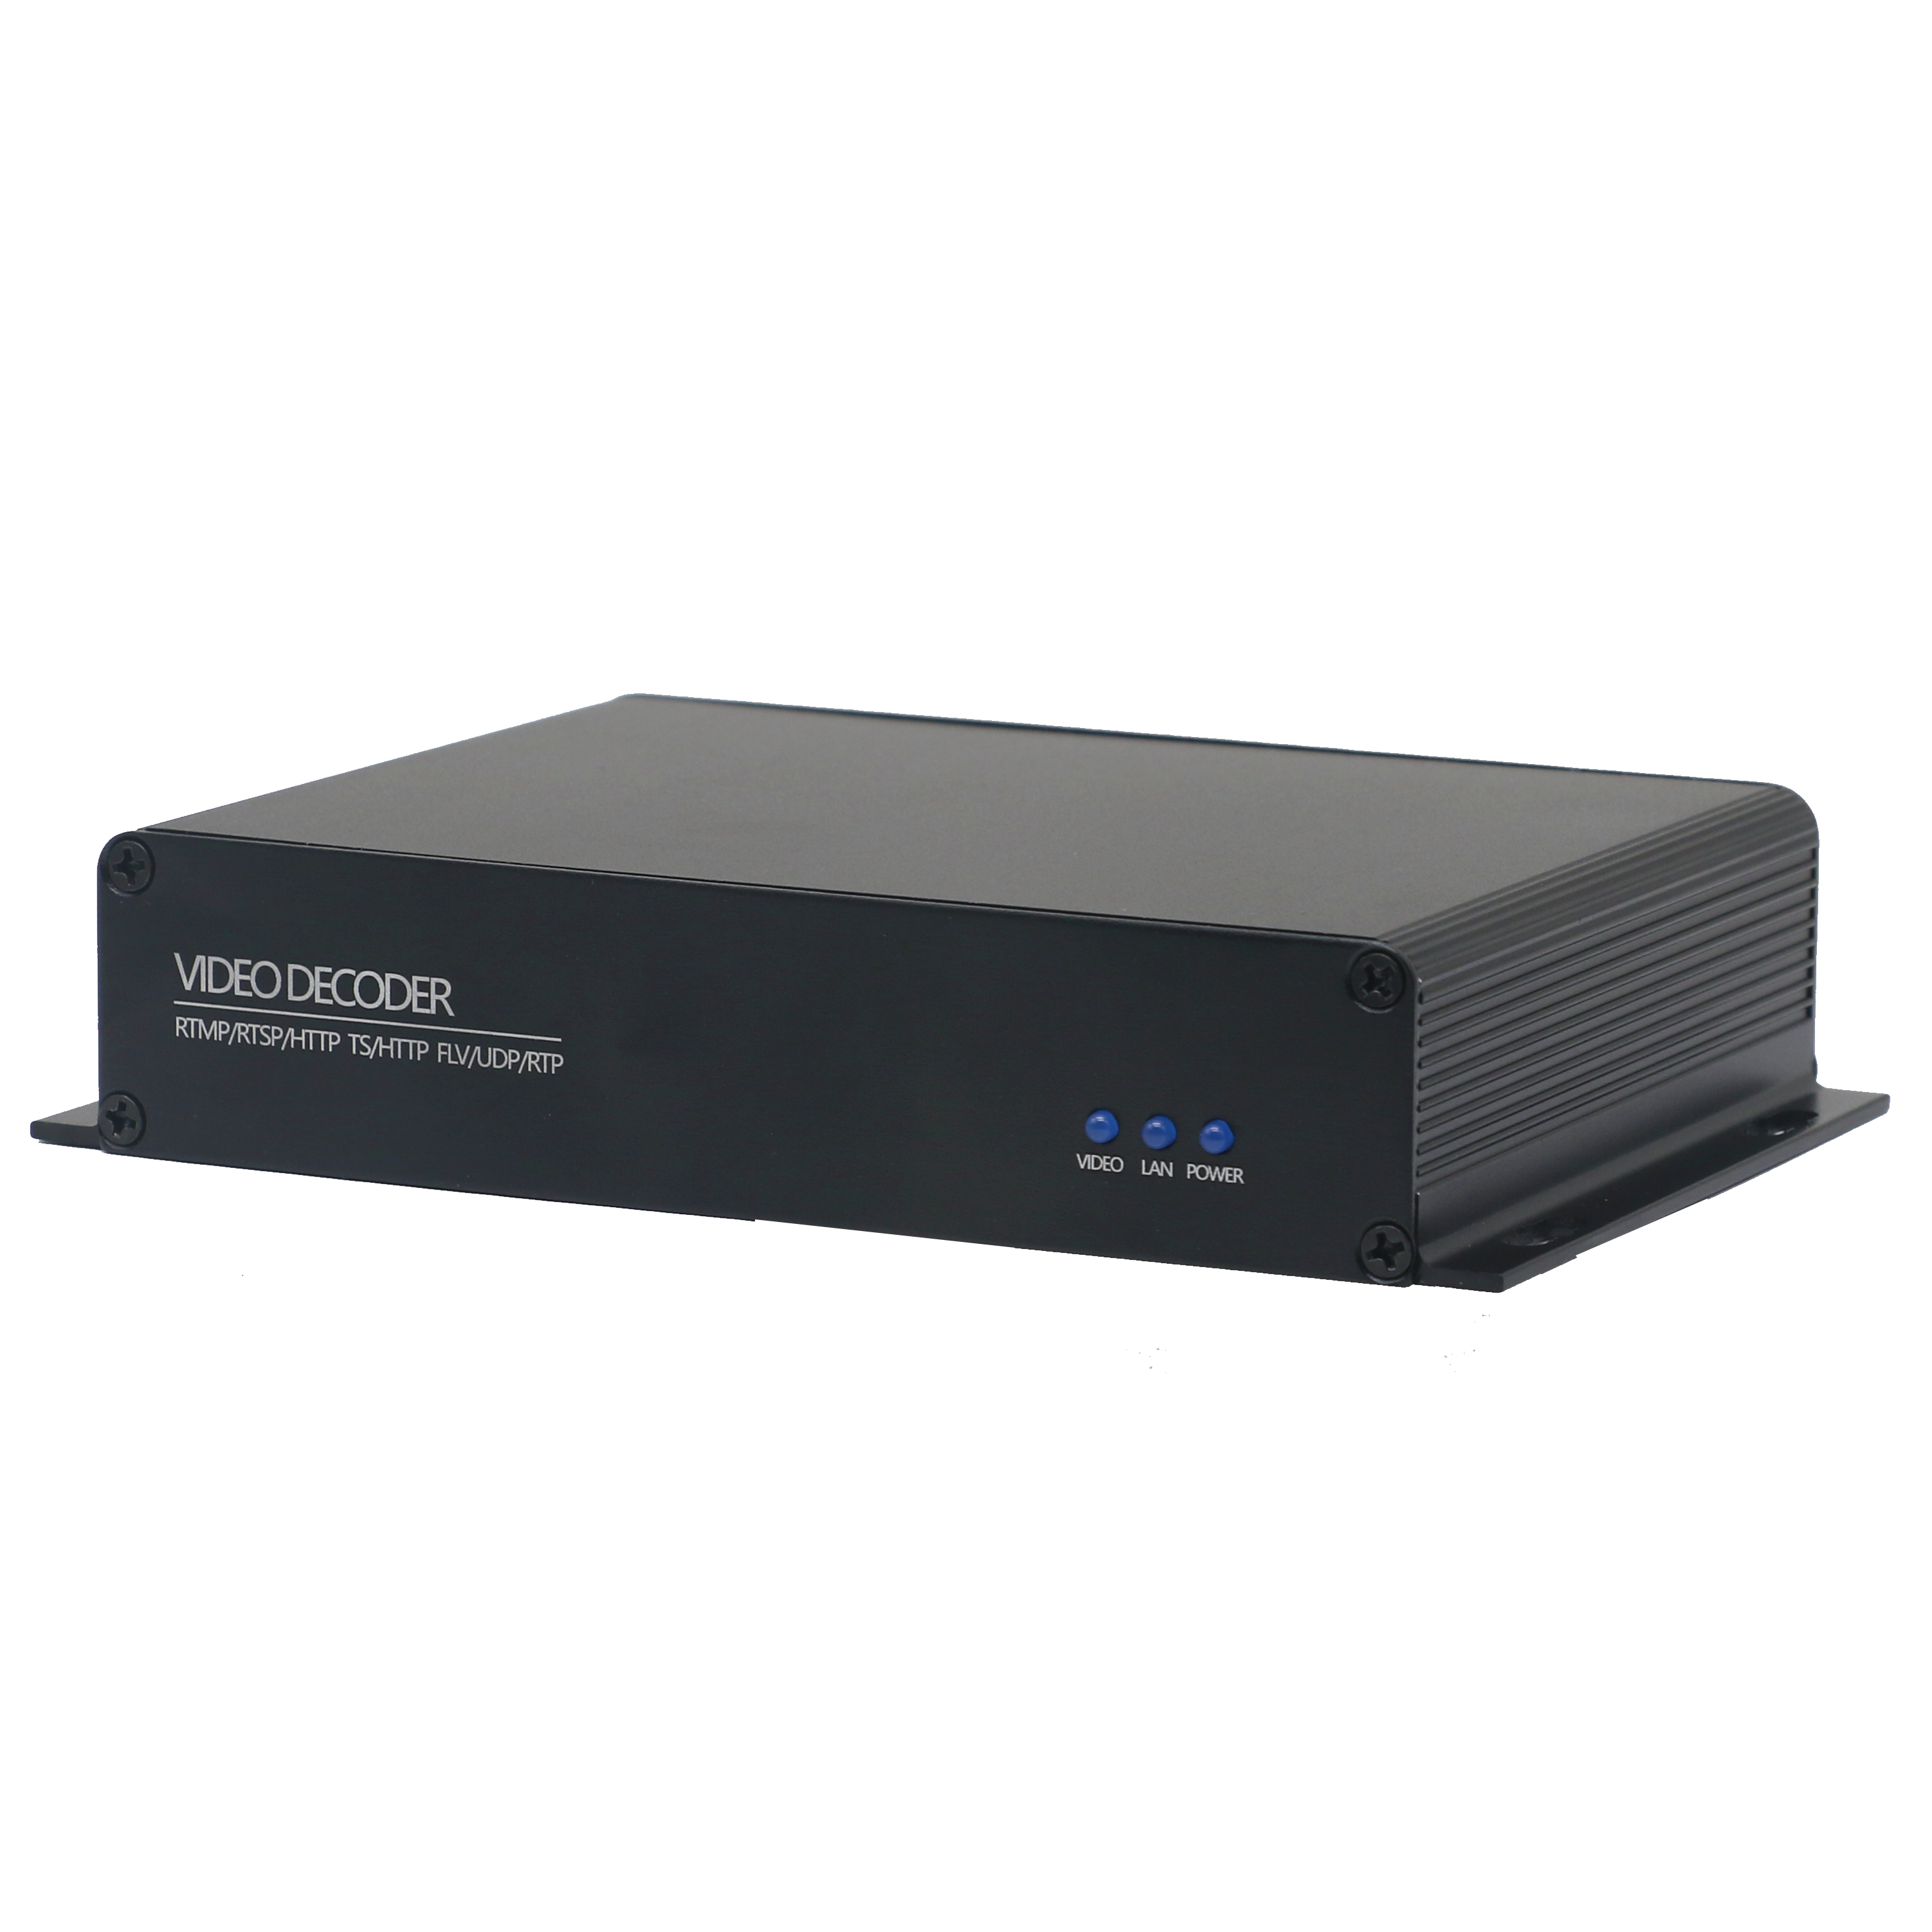

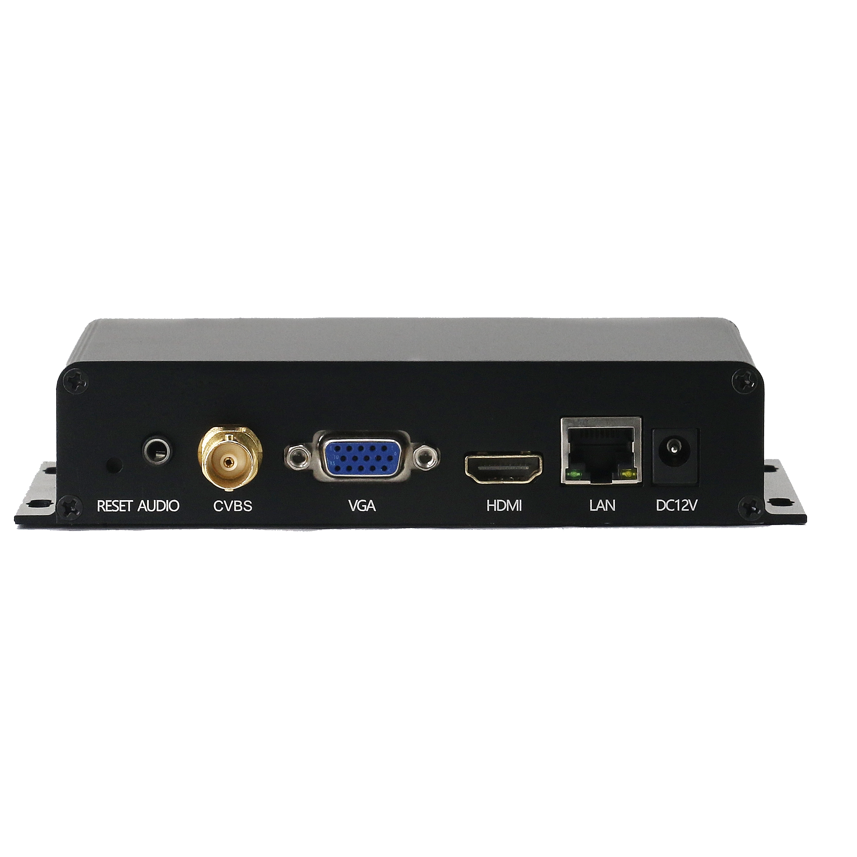

产品名称 |  | TC-910D 解码器
规格 |  | 参数
媒体接入 | 标准协议 | RTSP/HTTP TS/HTTP FLV/RTMP/UDP
媒体接入 | 私有协议 | HTTP PTE
视频解码 | 类型 | H.264\H.265 Baseline/Main/High Profile Level4.2
视频解码 | 分辨率 | 最大支持2160P30
视频解码 | 路数 | 1到4路
音频解码 | 类型 | G711A/G711U/AAC+/AAC++/MP2/MP3
音频解码 | 通道数 | 单通道/双通道
音频解码 | 采样率Hz | 8000/11250/22500/44100/48000
音频解码 | 路数 | 1路
视频输出 | HDMI | 2160P30/1400P30/1920x1200@60/1080P@60/1080I@60/1080P@50/1080I@50/1080P30/1080P25/720P60/720P50/576P50/480P60
视频输出 | VGA | 同HDMI
视频输出 | CVBS | 720x576@25
视频输出 | 色彩 | 亮度，对比度，色度，饱和度，可调
音频输出 | HDMI | 48KHz双通道输出
音频输出 | 3.5MM | 双通道输出
音频输出 | 使能 | 启用/关闭
通用 | 网络 | 1000M自适应
通用 | 配置管理 | HTTP WEB配置
通用 | 电源 | 12V 2A
通用 | 功耗 | <5W
通用 | 工作温度 | -20℃+60℃
通用 | 工作湿度 | <90%,无冷凝
通用 | 产品尺寸mm | 11.2cm x 15cm x 2.8cm

